Муниципальное бюджетное общеобразовательное учреждение
«Средняя общеобразовательная школа № 2» с. Дивное
Апанасенковский муниципальный округ, Ставропольский край

ПОРТФОЛИО
директора Муниципального бюджетного общеобразовательного учреждения
«Средняя общеобразовательная школа № 2» с. Дивное
Денисенко Натальи Ивановны

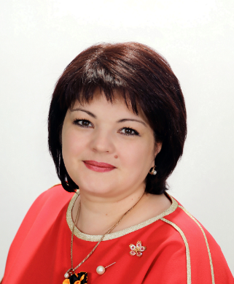

2021 г.

Содержание

Раздел I. Общие сведения о руководителе 3
Раздел II. Официальные документы 3
1.2 Данные о повышении квалификации и профессиональной переподготовке 4
Раздел III. Работа руководителя по обобщению и распространению собственного педагогического опыта 9
Раздел IV. Участие в муниципальных, региональных и всероссийских профессиональных конкурсах 10
Раздел V. Взаимодействие с социальными партнерами. 11
Раздел VI. Формирование позитивного имиджа образовательного учреждения в местном сообществе. 12
Информация о победителях и призерах международных, всероссийских, региональных и иных интеллектуальных, творческих, спортивных мероприятиях (в разрезе каждого конкретного мероприятия) 16
Раздел VII. Общественная деятельность. Сетевые сообщества. 30
Раздел VIII. Инновационная и экспериментальная деятельность. 32
Раздел IX. Общественное признание профессиональных достижений руководителя. 41
Приложение 1 46
Приложение 2 52
Приложение 4 65

Раздел I. Общие сведения о руководителе
Дата рождения: 17.05.1982 г.
Дата назначения на должность: 02.07. 2007 г.
Общий стаж работы: 17 год
Педагогический стаж: 14 лет
Стаж работы в данном учреждении: 9 лет
Образование:
Высшее. ГОУ ВПО «Ставропольский государственный педагогический институт». 2006г.
Специальность, квалификация: «Специальная дошкольная педагогика и психология», педагог-дефектолог для работы с детьми дошкольного возраста с отклонениями в развитии
НОУ ВПО «Северо - Кавказский гуманитарный институт» 2015г.
Специальность, квалификация: Юриспруденция

Раздел II. Официальные документы
1.1 Образование
Образование:
Высшее. ГОУ ВПО «Ставропольский государственный педагогический институт. 2006г.
Специальность, квалификация: «Специальная дошкольная педагогика и психология», педагог-дефектолог для работы с детьми дошкольного возраста с отклонениями в развитии
НОУ ВПО «Северо-Кавказский гуманитарный институт» 2015г.
Специальность, квалификация: Юриспруденция

(приложение 1)

1.2 Данные о повышении квалификации и профессиональной переподготовке

1 | Систематичность повышения квалификации
№ | Название курсов повышения квалификации | Кол-во  часов аудиторных занятий | Сроки | Вид полученного документа
1 | Трудовые правоотношения в свете Трудового Кодекса РФ. Управление персоналом. | 72 | 30 июня –07апреля 2008 г. | Свидетельство № 064, НОУ СПО «Ставропольский техникум экономики и права»
2 | Содержание и организация комплексной помощи в освоении программ начального и основного общего образования детям с ОВЗ, а так же детям, испытывающим трудности в обучении» | 72 | 12 ноября –  23 ноября 2012 г, | Удостоверение о повышении квалификации № 425/74-С/12, «ФГНУ «Институт коррекционной педагогики» РАО. Москва
3 | Формы и методы управления финансами образовательных учреждений в современных условиях | 72 | 03 сентября-  13 октября 2012 г. | Удостоверение о повышении квалификации № 4345, ГБОУ ДПО СКИРО ПКиПРО г.Ставрополь
4 | Современный образовательный менеджмент | 78 | 08 октября 2012 –  22 февраля  2013 | Удостоверение о повышении квалификации № 325, ГБОУ ДПО СКИРО ПКиПРО г.Ставрополь
5 | Контрактная система в сфере закупок товаров, работ и услуг для обеспечения государственных и муниципальных нужд» | 144 | 23 ноября-  15 декабря 2016 г. | Удостоверение о повышении квалификации № 05385-ПК-2016 ФГБО УВО «Московский педагогический государственный университет»
6 | Основные подходы к организации системы управления качеством образования в образовательной организации | 108 | 18 ноября 2017 г. | Удостоверение о повышении квалификации № 9876, СКИРО ПКиПРО г.Ставрополь
7 | Обучение руководителей по ГО | 36 | 16 октября-  20октября 2017 г. | Удостоверение о повышении квалификации №1172,  ГКУ «Противопожарная и аварийно-спасательная служба Ставропольского края» г.Ставрополь
8 | Специальные знания, способствующие эффективной реализации ФГОС для обучающихся с ОВЗ | 108 | 01 июля-  29 августа 2017 г. | Удостоверение о повышении квалификации № Ф 010641, ООО «Центр онлайн-обучения Нетология групп»
9 | Охрана труда для руководителей и специалистов | 40 | 19 октября 2018 г. | Удостоверение №1034  ГБПОУ «Агротехнический техникум»
10 | Организация дистанционного обучения детей с ОВЗ, детей-инвалидов» | 72 | 09 октября 2018 г. | Удостоверение о повышении квалификации №6782  СКИРО ПКиПРО г.Ставрополь
11 | Финансовая и управленческая деятельность образовательной организации 20019: эффективные технологии» | 40 | 5 августа-  10 августа 2019 г. | Удостоверение о повышении квалификации № С-186/ОП-45-МС/Г  АНО ДПО «Институт экономики, управления и социальных отношений»
12 | Пожарно-технический минимум в объеме должностных обязанностей | 40 | 28 мая 2019г. | Удостоверение № 0274-19  ЧУ ДПО «Учебно-курсовой комбинат»
13 | Оказание первой помощи пострадавшим при несчастных случаях, травмах, отравлениях и других состояниях и заболеваниях, угрожающих их жизни и здоровью. | 24 | 05 апреля 2021 г, | Удостоверение № 0436-21  ЧУ ДПО «Учебно-курсовой комбинат»
14 | Контрактная система в сфере закупок товаров, работ и услуг. Изменения в 2020 году» | 72 | 20 января –  31 января 2020 г. | Удостоверение о повышении квалификации № 2636  НО ЧУДПО «Северо-Кавказский институт повышения квалификации»
15 | Особенности кадровой политики в образовательной организации в условиях внедрения профессионального стандарта педагога» | 108 | 11 сентября-  01 октября 2021 г, | Удостоверение о повышении квалификации № 5728  СКИРО ПКиПРО г.Ставрополь
2 | Профессиональная переподготовка или получение дополнительного образования
№ | Название курсов профессиональной переподготовки или получения до  полнительного образования | Количество часов ауди- торных занятий | Сроки | Вид полученного документа
1 | «Педагогика и психология» | 602 ч. | 02 апреля 2008 г-  17 апреля 2008г | Диплом о профессиональной переподготовке ПП-1№ 208133
2 | Менеджмент в образовании | 504 ч. | 22 апреля 2013г.-  20 декабря 2013г. | Диплом о профессиональной переподготовке № 262400023098, от  15.01.2014 г.
3 | «Педагогическое образование:  учитель начальных классов» | 520 ч. | 25 февраля 2019г-  10 июня 2019г. | Диплом о профессиональной переподготовке № 772409139702, от  11.06.2019г
4 | Специалист, ответственный за обеспечение безопасности дорожного движения | 256 ч. | 29 марта 2019 г-  06 мая 2019г. | Диплом о профессиональной переподготовке № 261200074225, от  06.05.2019 г.
5 | Контролер технического состояния автотранспортных средств | 256 ч. | 26 ноября 2018г-  15 февраля 2019г. | Диплом о профессиональной переподготовке № 262400074207, от  18.02.2019 г.

( приложение 2)

Раздел III. Работа руководителя по обобщению и распространению собственного педагогического опыта

Участие в проведении круглых столов, конференций,

№ | Форма представления опыта | Тема | Уровень  (школьный, муниципальный, региональный.) | Сроки
1 | Доклад на совете директоров | Организация условий обучения для детей с ОВЗ в общеобразовательных учреждениях. | Муниципальный | 24.04 2018
2 | Доклад на совете директоров |  | Муниципальный | 28.03.  2019
3 | Августовская конференция | Воспитание личности в условиях современного образовательного пространства | Муниципальный | 27.08. 2021

Раздел IV. Участие в муниципальных, региональных и всероссийских профессиональных конкурсах

№ | Название конкурса | Сроки | Результат
1 | Участие в муниципальных профессиональных конкурсах
 | «Директор школы Ставрополья-2021» - Денисенко Наталья Ивановна. | 2021 | Победитель
 | «Учитель года» -Никитенко Вера Николаевна | 2020 | Призер
 | «Воспитать человека» - Шарко Ирина Анатольевна | 2018-2019 | Победитель
 | «Учитель года» - Дьяченко Елена Николаевна | 2017 | Победитель
 | «Лучший проект по организации профилактики ксенофобии и молодежного экстремизма в образовательной среде»- Самойленко Галина Викторовна | 2017 | Победитель
2 | Участие в региональных профессиональных конкурсах
 | «Школьные уполномоченные по правам ребенка в Ставропольском крае»- Самойленко Галина Викторовна | 2017 | призер
 | «Психологическая подготовка обучающихся к ГИА» -Самойленко Галина Викторовна | 2017 | призер
 | «Воспитать человека» - Шарко Ирина Анатольевна | 2018-2019 | призер
3 | Участие во всероссийских профессиональных конкурсах, конференциях
 | «Лидеры России» - Денисенко Наталья Ивановна | 2019 | участник

Раздел V. Взаимодействие с социальными партнерами.
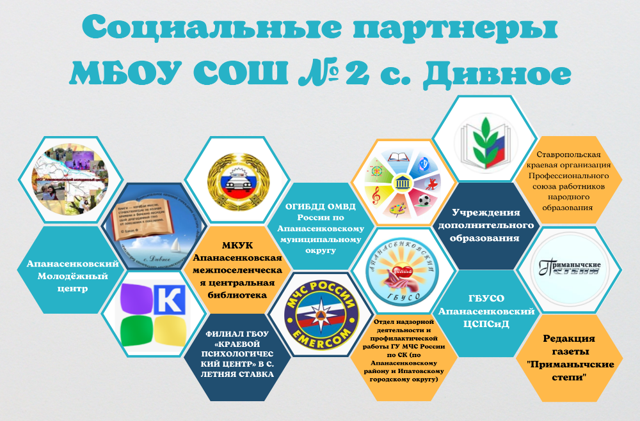

Раздел VI. Формирование позитивного имиджа образовательного учреждения в местном сообществе.

Позитивное отношение к школе со стороны «социально-окружающей среды» лучше всего видно из публикаций в районной газете «Приманычские степи», результатов независимой оценки качества предоставления образовательных услуг общеобразовательным учреждением (НОК) и ежегодного анкетирования участников образовательного процесса.
Для изучения мнения родителей о результатах и условиях обучения ребенка в школе был проведен опрос семей, обучающихся с помощью социологической анкеты. Благодаря активному участию и честным ответам родителей и обучающихся анкетирование, показало, что 82,5% опрошенных родителей удовлетворены уровнем преподавания в школе, 88% - организацией школьного быта, оформлением классов, 92% - питанием в школе, отношениями ребенка с педагогами. 92,5% родителей считает, что школа, где учится их ребенок, позволяет получать новые знания, необходимые для успеха в жизни. Об этом также свидетельствуют многочисленные отзывы родителей, обучающихся и выпускников нашей школы на сайте bus.gov.
Положительные результаты учебно-воспитательной работы школы были неоднократно отмечены в районной газете «Приманычские степи», грамотами и дипломами Министерства образования Ставропольского края, грамотами и благодарственными письмами администрации Апанасенковского муниципального округа, грамотами отдела образования администрации Апанасенковского муниципального округа.

№  п/п | Некоторые публикации | Ссылки
 | Лучшие среди агитбригад | № 2 (10387) 15 января 2019 года
 | Лучшие – все! | № 31 (10416) 26 апреля 2019 года
 | ЕЁ «ОКОПНАЯ» ЭПОПЕЯ | № 31 (10416) 26 апреля 2019 года
 | Премии - лучшим | № 46 (10431) 25 июня 2019 года
 | Рисунки против терроризма | № 69 (11453) 10 сентября 2019 года
 | Еще не космос, но уже близко… | № 74 (10459) 1 октября 2019 года
 | 28 октября – Международный день школьных библиотек | № 81 (10466) 25 октября 2019 года
 | Удивительное прошлое | № 95 (10480) 17 декабря 2019 года
 | Ступенька к познанию нового | № 97 (10482) 25 декабря 2019 года
 | Учитель, воспитатель, педагог | № 29 (10512) 24 апреля 2020 года
 | Фотоинформация «Выпуск 2020» | № 43 (10602) 23 июня 2020 года
 | В спокойном режиме | № 67 (10550) 15 сентября 2020 года
 | Фотоинформация «Законы дорог уважай 2020» | № 67 (10550) 15 сентября 2020 года
 | Уже есть первые призеры! | № 18 (10583) 02 февраля 2021 года
 | Учителю – с любовью! | № 18 (10583) 26 февраля 2021 года
 | Море глаз, излучающих свет | № 21 (10601) 30 марта 2021 года
 | Конкурс школьных лидеров | № 22 (10602) 02 апреля 2021 года
 | Лауреаты регионального этапа | № 34 (10618) 15 мая 2021 года
 | Фотоинформация | № 65 (10645) 10 сентября 2021 года
 | Соприкоснувшись с древней историей | № 84 (10664) 16 ноября 2021 года

Управляющий совет
Управление ОУ осуществляется на основе принципов демократизации, гласности, самоуправления и соуправления. В школе создан и действует общественно-государственный орган управления – Управляющий совет. Это форма общественного управления школой, которая занимается не только привлечением внебюджетных средств, но и осуществляет контроль за расходованием средств, выделяемых из бюджета, участвует в разработке программы развития школы, контролирует ход еѐ выполнения. Основной задачей Управляющего совета является создание благоприятных условий для совместной деятельности всех участников учебно-воспитательного процесса. Совет принимает активное участие в обсуждении проблем содержания образования.

Публичная отчетность школы
Отчет о результатах самообследования и публичный доклад директора школы обсуждаются на заседаниях Управляющего совета, одобряется для публичного чтения и размещается на школьном сайте в установленные сроки.

Площадка для проведения мероприятий муниципального уровня
На протяжении многих лет наша школа является районной площадкой для проведения муниципального этапа краевого конкурса по безопасности дорожного движения «Законы дорог уважай!» Также школа является пунктом проведения ГИА и муниципального этапа Всероссийской олимпиады школьников, олимпиады младших школьников. Ежегодно на базе нашей школы проводится районное мероприятие «Университет педагогических знаний».
Коллектив педагогов школы проводит работу с высокомотивированными учащимися. Из форм, используемых в работе с одаренными детьми, в округе наибольшее распространение получили проведение школьного и муниципального этапов всероссийской олимпиады и конкурсы различных уровней. Это же подтвердили опросы педагогов, которые отметили, что наиболее распространенными формами работы с одаренными детьми являются конкурсы (52%) и олимпиады (41%). Можно с удовлетворением констатировать, что охват детей, участвующих в муниципальном этапе олимпиады из года в год существенно растет. Одним из направлений данной работы является подготовка, участие и проведение олимпиад. Обучающиеся нашей школы ежегодно являются победителями и призерами муниципального этапа., а также призерами регионального этапа Всероссийской олимпиады школьников.
Воспитательная система рассматривается как целостный социально-педагогический комплекс, системообразующим фактором которой является цель развития личности воспитуемого, реализуемая во взаимодействии педагога, ученика и родителя. Результатом должна стать личность гражданина, ориентированная в традициях отечественной и мировой культуры, в современной системе ценностей и потребностей, способная к активной социальной адаптации в обществе и самостоятельному жизненному выбору, к самообразованию и самосовершенствованию.
Усилия воспитательной деятельности школы направлены на возрождение нравственного и духовного потенциала личности, на умение строить межличностные отношения и отношения к окружающему миру. Для реализации обозначенных (намеченных) воспитательных задач в школе предполагается использование следующих системообразующим видов деятельности:
- традиционные общешкольные мероприятия;
- школьное самоуправление;
- спортивно-оздоровительная деятельность;
- внеурочная деятельность в классных коллективах;
- система дополнительного образования;
- профориентационная деятельность;
- диагностика и мониторинг;
- система взаимодействия семьи и школы;
- организация взаимодействия школы с социумом;
- проектная и научно-исследовательская деятельность учащихся и педагогов.
Воспитательная система школы включает в себя следующие направления:
- воспитание гражданственности, патриотизма, уважения к правам, свободам и обязанностям человека;
- воспитание нравственных чувств и этического сознания;
- воспитание трудолюбия, творческого отношения к учению, труду, жизни и выбору будущей профессии
- формирование ценностного отношения к здоровью и здоровому образу жизни;
- воспитание ценностного отношения к природе, окружающей среде;
- воспитание ценностного отношения к прекрасному, формирование представлений об эстетических идеалах и ценностях.
- воспитание безопасности жизнедеятельности.
В таблице представлены достижения обучающихся за 2020-2021 уч.год

Информация о победителях и призерах международных, всероссийских, региональных и иных интеллектуальных, творческих, спортивных мероприятиях (в разрезе каждого конкретного мероприятия) *

 |  | Наука | Искусство | Спорт
Муниципальные мероприятия
1.3.1. | Наименование мероприятия | Всероссийский конкурс сочинений | Муниципальный конкурс – выставка «Люблю тебя, мой край родной!» | Сдача нормативов комплекса ВФСК ГТО
 | Количество участников | 4 | 4 | 3
 | Количество победителей | 0 | 1 | 3
 | Количество призеров | 4 | 1 | 0
 | Наименование мероприятия | Муниципальный (заочный) конкурс профессионального мастерства обучающихся Апанасенковского муниципального района | Краевой конкурс «Детскому телефону доверия 10 лет» | Всероссийская заочная акция «Физическая культура и спорт – альтернатива пагубным привычкам»
 | Количество участников | 2 | 1 | 1
 | Количество победителей | 0 | 1 | 0
 | Количество призеров | 1 | 0 | 0
 | Наименование мероприятия | Конкурс– выставка научно –технического  творчества молодёжи «Таланты ХХI века» | Краевой конкурс творческих работ «Имею право и обязан» | Первенство по легкой атлетике
 | Количество участников | 4 | 4 | 8
 | Количество победителей | 4 | 2 | 0
 | Количество призеров | 0 | 2 | 2
 | Наименование мероприятия | Всероссийский конкурс научно- технологических проектов «Большие вызовы» | Всероссийский конкурс «Стиль жизни – здоровье! 2020» | Открытый турнир Апанасенковского муниципального округа, по тактическому троеборью, посвященный 76-ой годовщине Победы в Великой Отечественной войне, среди юнармейских отрядов
 | Количество участников | 1 | 1 | 5
 | Количество победителей | 1 | 0 | 0
 | Количество призеров | 0 | 1 | 5
 | Наименование мероприятия | Всероссийский конкурс сочинений «Без срока давности» | Муниципальный фотоконкурс «Сохраним свою историю»
 | Количество участников | 1 | 4
 | Количество победителей | 1 | 0
 | Количество призеров | 0 | 0
 | Наименование мероприятия | Всероссийский литературный конкурс «Класс!» | Муниципальный конкурс детских рисунков «Вместе против коррупции»,
 | Количество участников | 1 | 2
 | Количество победителей | 1 | 1
 | Количество призеров | 0 | 1
 | Наименование мероприятия | Краевая молодежная научно-познавательная игра «НАУКА 0+» | Муниципальный конкурс творческих работ «Рождество Христово»
 | Количество участников | 5 | 5
 | Количество победителей | 0 | 3
 | Количество призеров | 0 | 2
 | Наименование мероприятия | Всероссийский конкурс «Лучший урок письма – 2021» | Конкурс детского и юношеского литературно- художественного творчества «Дети и книги»
 | Количество участников | 1 | 6
 | Количество победителей | 1 | 1
 | Количество призеров | 0 | 1
 | Наименование мероприятия | Научно-практическая конференция школьников | Краевая олимпиада по правилам дорожного движения 2021
 | Количество участников | 1 | 93
 | Количество победителей | 0 | 3
 | Количество призеров | 1 | 1
 | Наименование мероприятия | Конкурс «Лидер - 2021» | Краевой творческий конкурс среди детей и молодежи «Наследники Победы»
 | Количество участников | 1 | 2
 | Количество победителей | 1 | 0
 | Количество призеров | 0 | 2
 | Наименование мероприятия | 53 краевой слёт ученических производственных бригад | Муниципальный конкурс чтецов «Мне о России надо говорить!»
 | Количество участников | 1 | 2
 | Количество победителей | 0 | 1
 | Количество призеров | 1 | 1
 | Наименование мероприятия |  | Всероссийский детский экологический форум «Зелёная планета- 2021»
 | Количество участников |  | 1
 | Количество победителей |  | 0
 | Количество призеров |  | 1
 | Наименование мероприятия |  | Международный конкурс «Письмо солдату. Победа без границ», посвященный 76-й годовщине Победы в Великой Отечественной войне
 | Количество участников |  | 4
 | Количество победителей |  | 1
 | Количество призеров |  | 2
 | Наименование мероприятия |  | Краевой смотр - конкурс отрядов ЮИД  «Законы дорог уважай!»
 | Количество участников |  | 4
 | Количество победителей |  | 4
 | Количество призеров |  | 0
 | Наименование мероприятия |  | Муниципальный конкурс рисунков по антитеррористической и антиэкстремистской тематике «Моя Родина – Россия – многонациональная страна»
 | Количество участников |  | 3
 | Количество победителей |  | 1
 | Количество призеров |  | 1
 | Наименование мероприятия |  | Всероссийский конкурс юных чтецов «Живая классика»
 | Количество участников |  | 3
 | Количество победителей |  | 0
 | Количество призеров |  | 1
 | Наименование мероприятия |  | Фестиваль – конкурс творчества учащейся молодёжи «Школьная весна Ставрополья
 | Количество участников |  | 2
 | Количество победителей |  | 0
 | Количество призеров |  | 2
 | Наименование мероприятия |  | Краевой конкурс детских рисунков «Безопасный труд глазами детей»
 | Количество участников |  | 5
 | Количество победителей |  | 0
 | Количество призеров |  | 0
 | Наименование мероприятия |  | Муниципальный конкурс-выставка творческих работ по творческому воображению «Победа в Великой Отечественной войне глазами детей»
 | Количество участников |  | 2
 | Количество победителей |  | 1
 | Количество призеров |  | 1
 | ИТОГО муниципальных мероприятий | 11 | 19 | 4
 | Количество участников | 22 | 148 | 18
 | Количество победителей | 9 | 20 | 4
 | Количество призеров | 7 | 20 | 7
Региональные мероприятия
1.3.2 | Наименование мероприятия | Краевой конкурса среди младших школьников на лучшее задание для олимпиады «Затейник», посвященной 310 -летию со дня рождения М.В. Ломоносова | Краевой конкурс творческих работ «Имею право и обязан»
 | Количество участников | 16 | 1
 | Количество победителей | 0 | 0
 | Количество призеров | 1 | 1
 | Наименование мероприятия | Всероссийский конкурс научно-технических проектов «Большие вызовы» | Всероссийский конкурс детского и юношеского творчества «Базовые национальные ценности в творчестве»
 | Количество участников | 1 | 5
 | Количество победителей | 1 | 1
 | Количество призеров | 0 | 1
 | Наименование мероприятия | Краевой конкурс на лучшее задание для олимпиады,  посвященной Году памяти и славы. | Краевой конкурс видео-работ детей, воспитывающихся в замещающих семьях «Я и мы»
 | Количество участников | 5 | 1
 | Количество победителей | 3 | 1
 | Количество призеров | 0 | 0
 | Наименование мероприятия | 53 краевой слёт ученических производственных бригад | Международный конкурс «Письмо солдату. Победа без границ», посвященный 76-й годовщине Победы в Великой Отечественной войне
 | Количество участников | 1 | 1
 | Количество победителей | 0 | 1
 | Количество призеров | 0 | 0
 | Наименование мероприятия | Конкурс– выставка научно –технического  творчества молодёжи «Таланты ХХI века» | Краевой (заочный) конкурс-фестиваль художественного творчества «Восхождение к истокам»
 | Количество участников | 4 | 1
 | Количество победителей | 0 | 0
 | Количество призеров | 4 | 0
 | Наименование мероприятия | Интернет-олимпиада по финансовой грамотности | Конкурс детского и юношеского литературно- художественного творчества «Дети и книги»
 | Количество участников | 3 | 1
 | Количество победителей | 0 | 1
 | Количество призеров | 0 | 0
 | Наименование мероприятия | Всероссийский конкурс сочинений «Без срока давности» | XXII международный конкурс детского и юношеского творчества «КТК – талантливым детям, 2021»
 | Количество участников | 1 | 20
 | Количество победителей | 0
 | Количество призеров | 0
 | Наименование мероприятия | Всероссийский литературный конкурс «Класс!» | Краевой конкурс творческих работ по творческому воображению «Калейдоскоп идей»
 | Количество участников | 1 | 2
 | Количество победителей | 0 | 0
 | Количество призеров | 0 | 0
 | Наименование мероприятия |  | Всероссийский конкурс творческих работ обучающихся «Я и Россия: мечты о будущем»
 | Количество участников |  | 2
 | Количество победителей |  | 0
 | Количество призеров |  | 0
 | Наименование мероприятия |  | Краевой смотр - конкурс отрядов ЮИД  «Законы дорог уважай!»
 | Количество участников |  | 4
 | Количество победителей |  | 0
 | Количество призеров |  | 0
 | Наименование мероприятия |  | Краевая олимпиада по правилам дорожного движения 2021
 | Количество участников |  | 1
 | Количество победителей |  | 0
 | Количество призеров |  | 0
 | Наименование мероприятия |  | Краевой конкурс детских рисунков «Безопасный труд глазами детей»
 | Количество участников |  | 1
 | Количество победителей |  | 0
 | Количество призеров |  | 0
 | Наименование мероприятия |  | Всероссийский детский экологический форум «Зелёная планета- 2021»
 | Количество участников |  | 1
 | Количество победителей |  | 1
 | Количество призеров |  | 0
 | Наименование мероприятия |  | Краевой конкурс Детского телефона доверия «Ты не один»
 | Количество участников |  | 2
 | Количество победителей |  | 0
 | Количество призеров |  | 0
 | Наименование мероприятия |  | Всероссийский конкурс «Стиль жизни – здоровье! 2020»
 | Количество участников |  | 1
 | Количество победителей |  | 0
 | Количество призеров |  | 1
 | Наименование мероприятия |  | Всероссийский конкурс  «Моя малая родина: природа, культура, этнос»
 | Количество участников |  | 1
 | Количество победителей |  | 0
 | Количество призеров |  | 1
 | ИТОГО региональных мероприятий | 8 | 16 | 0
 | Количество участников | 32 | 45 | 0
 | Количество победителей | 4 | 5 | 0
 | Количество призеров | 5 | 4 | 0
Всероссийские (международные) мероприятия
1.3.3. | Наименование мероприятия | XVI Всероссийская олимпиада по финансовой грамотности, финансовому рынку и защите прав потребителей | Международный конкурс «Письмо солдату. Победа без границ», посвященный 76-й годовщине Победы в Великой Отечественной войне
 | Количество участников | 4 | 1
 | Количество победителей | 0 | 1
 | Количество призеров | 0 | 0
 | Наименование мероприятия | Конкурс «Безопасная дорога - детям» | Всероссийский детский экологический форум «Зелёная планета- 2021»
 | Количество участников | 2 | 1
 | Количество победителей | 0 | 0
 | Количество призеров | 0 | 1
 | Наименование мероприятия | Всероссийский конкурс научно-технического конкурса «ШУСТРИК» | Всероссийский конкурс детского и юношеского творчества «Базовые национальные ценности в творчестве»
 | Количество участников | 1 | 2
 | Количество победителей | 0 | 0
 | Количество призеров | 0 | 2
 | Наименование мероприятия | Всероссийский фестиваль «IT-fest» | XXI международный конкурс детского и юношеского творчества «КТК – талантливым детям, 2020»
 | Количество участников | 2 | 12
 | Количество победителей | 0 | 4
 | Количество призеров | 0 | 6
 | Наименование мероприятия |  | Всероссийский детский экологический форум «Зелёная планета- 2020»
 | Количество участников |  | 4
 | Количество победителей |  | 2
 | Количество призеров |  | 2
 | Наименование мероприятия | Всероссийский конкурс научно- технологических проектов «Большие вызовы»
 | Количество участников | 1
 | Количество победителей | 1
 | Количество призеров | 0
 | ИТОГО Всероссийских (международных) мероприятий | 5 | 5 | 0
 | Количество участников | 10 | 20 | 0
 | Количество победителей | 1 | 7 | 0
 | Количество призеров | 0 | 4 | 0

(приложение 3)

Для того, чтобы обучающимся, учителям и работникам школы было комфортно и максимально удобно решать задачи обучения и воспитания, а также чтобы соответствовать заявленным площадкам в школе созданы все условия для успешной работы и обучения.
Укрепление материально-технической базы.
За годы моего руководства заметно улучшился облик школы, значительно пополнилась материально-техническая база образовательного учреждения. Все учебные кабинеты оборудованы современными средствами обучения, для каждого педагога установлено АРМ с мультимедийным оборудованием. В каждом кабинете установлена новая современная учебная мебель, соответственно возрасту обучающихся. По программе «Модернизация» на пищеблоке школы установлено новое технологическое оборудование, что позволило значительно улучшить качество питания.
Благодаря приоритетному проекту «Образование» и программе «Окна» в 2014 году были установлены пластиковые энергосберегающие окна, в школе отремонтирован спортивный зал и установлено новое спортивное оборудование и тренажеры, а также открыт спортивный клуб «Чемпион» по игровым видам спорта.
Только за последний год для укрепления материально-технической базы для учреждения было приобретено:
- 9 лазерных принтеров
- 4 ноутбука
- 5 проекторов
- 2 струйных принтера
- 2 шт. 3D принтера
- ламинатор
- микшер
- музыкальная станция
- 5 досок в учебные кабинеты
- комплект мебели для обучающихся (стол – 20 шт., стулья 20 шт.)
- столы учительские 5 шт.
- посуда для пищеблока
а также выполненные ремонтные работы:
- установка навесов над входами
- облицовка стеклянных проемов поликарбонатом
- ремонт и замена системы освещения в коридорах школы, в столовой и кабинетах (в соответствии с новыми СанПин)
- ремонт и замена части системы видеонаблюдения в учреждении в соответствии с постановлением по антитеррористической безопасности
- частичный ремонт системы пожарной сигнализации и оповещения, согласно проекта
- ремонт и установка дополнительного освещения на территории учреждения, по требованиям антитеррористической безопасности
- капитальный ремонт кровли здания школы
- отремонтирован основной вход и порог школы.
В связи со сложной эпидемиологической обстановкой, связанной с распространением новой короновирусной инфекции, выполняя методические рекомендации Роспотребнадзора в 2020 году на учреждение было закуплено 27 шт. рециркуляторов для обеззараживания воздуха, и установлены в каждом учебном кабинете, так же в столовой, фойе, изоляторе и в кабинетах центра дополнительного образования «Точка Роста». Так же, учитывая требования Роспотребнадзора, обязательным условием начала ежедневного учебного процесса является термометрия. Для этого было закуплено 12 шт. бесконтактных термометров.

Раздел VII. Общественная деятельность. Сетевые сообщества.
(чтобы перейти на личную страницу в сетевом сообществе, нажмите CTRL и щелкните на изображение)

№ п/п | Сетевое сообщество | Ссылка
 | nsportal.ru | https://nsportal.ru/denisenko-natalya-ivanovna
 | Инфоурок | https://infourok.ru/user/denisenko-natalya-ivanovna1
 | Сферум | https://sferum.ru/?p=school.leaders&schoolId=206177891

Раздел VIII. Инновационная и экспериментальная деятельность.

Если мы сегодня будем учить так, как учили вчера, мы украдем у наших детей завтра.
Джон Дьюи

Главные задачи современной школы – раскрытие способностей каждого ученика, воспитание порядочного, патриотически настроенного человека, личности, готовой к жизни в высокотехнологичном мире. Для выполнения этих задач мы руководствуемся требованиями, которые предъявляет ФГОС. Определенные требования к результатам, структуре и условиям освоения основной образовательной программы учениками начальной и основной школы с учетом их возрастных и индивидуальных особенностей.
Учебная деятельность – процесс самоизменения человека, результатом которого являются приобретенные им знания, умения и способности. В концепции ФГОС нового поколения подчеркивается мысль о том, что учащиеся «должны научиться самостоятельно ставить цели и определять пути их достижения, использовать приобретённый в школе опыт деятельности в реальной жизни, за рамками учебного процесса». Формировать основы умения учиться и способности к организации своей деятельности – умения принимать, сохранять цели и следовать им в учебной деятельности, планировать свою деятельность, осуществлять ее контроль и оценку, взаимодействовать с педагогом и сверстниками в учебном процессе нам помогают универсальные учебные подходы – универсальные учебные действия (УУД).
1.Проектная деятельность.
Метод проектов – способ эффективного выстраивания какого-либо типа деятельности. «Скажи мне – и я забуду, покажи мне – и я запомню, вовлеки меня – и я научусь» – эта китайская пословица точно характеризует такой вид учебной деятельности как учебно-исследовательская и проектная деятельности.
Главная особенность учебно-исследовательской и проектной деятельности – возможность активизировать учебную деятельность детей, придав ей исследовательский, творческий характер и связана эта деятельность в большей степени с развитием умений и навыков планирования, моделирования и решения практических задач. Работая над изысканием, проектом, ученики приобретают социальный опыт, получают возможность саморазвития, расширяют кругозор, делают самостоятельно пусть маленькие, но открытия, расширяется их познавательная сфера, повышается интерес к знаниям, и таким образом успешнее развиваются, а этого мы с вами и добиваемся. Положительным результатом исследовательских, проектных работ является развитие умения слушать и слышать собеседника, умение в корректной форме формулировать и оценивать познавательные вопросы, что для ребят, погруженных в компьютер, в виртуальное общение очень и очень важно. Здесь же они проявляют самостоятельность в обучении, инициативу в использовании своих мыслительных способностей; стараются творчески работать в сотрудничестве с другими людьми; смело и твёрдо защищать свои убеждения; критически оценивать и понимать собственные сильные и слабые стороны; отвечать за свои действия и их последствия.
Все педагоги школы активно используют современные методы обучения. В практику внедряются инновационные технологии: системно-деятельностный подход, проектные, здоровьесберегающие и т.д. Следует отметить, что инновационная деятельность педагога зависит от понимания им смысла употребления тех или иных новшеств, умений осуществлять их поиск, выбор и применение. Осуществление поставленных задач по внедрению инноваций в учебный процесс осуществляется через работу методических объединений, задачей которых является повышение профессиональной компетентности каждого педагога.
Проектная деятельность, как инновация в нашей школе была введена с 2018 года. В данную работу вовлечены грамотные педагоги, профессионалы, которые помогли обучающимся раскрыться и выбрать правильное направление в исследовательской деятельности по выбранной теме. В конце года ребята представляют свои проекты на школьной научно-практической конференции.
2. ЦДО «Точка Роста»
С 01.10.2019 года на базе МБОУ СОШ № 2 открылся Центр дополнительного образования цифрового и гуманитарного профилей «Точка роста», в котором выделены функциональные зоны для изучения «Технологии», «Информатики» «ОБЖ», зона «Коворкинга», «Шахматной гостиной» и «Медиазоны».
Согласно плана учебно-воспитательных, внеурочных и социокультурных мероприятий, для обучающихся было проведено 9 мероприятий, в которых приняло участие 326 учеников школы (Единый урок безопасности в сети Интернет, игра по ОБЖ «Школа выживания», всероссийская акция «Добрые уроки», приуроченная к Международному дню добровольца, «Шахматный турнир», участие во всероссийской акции «Урок цифры», интеллектуальная викторина «Игры разума», «Мир наших возможностей: Робототехника+ промышленный дизайн», открытое мероприятие «Команда будущего», всероссийский урок первой помощи, мероприятия в рамках летнего отдыха).
В связи с ограничительными мерами, и учитывая строгое выполнение методических рекомендаций Роспотребнадзора, часть мероприятий проходит в дистанционном режиме или в каждом классе изолированно от других классов.
Управление любой инновационной деятельностью – это особый тип управления, в котором предпочтение отдается ориентации педагогов на успех и самореализацию. Большое внимание уделяется вопросам повышения квалификации и роста профессионального мастерства педагогов, формирование навыков самоанализа и самооценки, вопросам формирования информационной компетентности всех участников образовательного процесса: педагогов, обучающихся, администрации.
Результатом внедрения ИКТ во все сферы жизни школы является повышение качества профессионального уровня педагогов. Анализ кадрового состава педагогического коллектива позволяет сделать следующие выводы:
качественный состав педагогических кадров по анализируемым показателям является достаточно стабильным:
44% (17 чел.) педагогов имеют высшую квалификационную категорию,
13% (5 чел.) педагогов имеют первую квалификационную категорию,
28% (11 чел.) педагогов имеют соответствие занимаемой должности,
15% (6 чел.) не имеют категории –молодые специалисты
высшее образование имеют 100% (39 чел.) педагогов.
3. Информационные ресурсы
Главное качество информационного пространства школы – это открытость и доступность.
Сегодня – это информационное пространство школы открыто в Интернете через школьный сайт, страницы в социальных сетях и YouTube канал. Результат - вся образовательная информация доступна участникам процесса: общественности, родителям, учителям, ученикам.

№  п/п | Наименование ресурса | Дата создания | Ссылка
1 | Вконтакте | сентябрь 2014 | https://vk.com/sosh__2
2 | Instagram Школа | 20 октября 2017 | https://www.instagram.com/mbou_sosh_2_divnoe_/
3 | Instagram Точка роста | 10 ноября 2019 | https://www.instagram.com/tochkarosta_mbou_sosh_2_divnoe/
4 | Instagram Лагерь | 31 мая 2020 | https://www.instagram.com/gorodzdoroviasosh2/
5 | YouTube | 20 декабря 2017 | https://www.youtube.com/channel/UCTa9fXDeQQG5JmHJuYNJl9w/featured

Учителя — активные участники различных мероприятий, конкурсов, семинаров. Педагоги делятся опытом не только в школе, районе, но и на страницах печатных, электронных изданий.

№ п/п | Ф.И.О. педагога | Тема выступления | Уровень
1 | Небиев Александр Юрьевич | Формирование естественнонаучной грамотности на уроках физики. (24.11.2021г.) | Муниципальный (МО)
2 | Андрющенко Роза Османовна | Цифровая грамотность учителя в условиях цифровой трансформации образования. (27.10.2021г.) | Муниципальный (МО)
3 | Журавлева Марина Витальевна | Интеллект-карта как средство формирования познавательных УУД обучающихся на уроках русского языка и литературы (26.11.2021г.) | Муниципальный (МО)
4 | Гергель Анна Анатольевна | Развитие познавательных компетенций учащихся на уроках математики. (13.02.2020г.) | Муниципальный (МО)
5 | Дьяченко Елена Николаевна | Всероссийская проверочная работа как составляющая Единой системы оценки качества образования. Использование результатов всероссийских проверочных работ при разработке рабочих программ и образовательных траекторий обучающихся. (20.02.2020 г.) | Муниципальный (МО)
6 | Головешко Евгения Васильевна | УУД как инструмент повышения качества знаний на уроках истории и обществознания. (12.12.2019г.) | Муниципальный (МО)
7 | Дьяченко Елена Николаевна | Мастер-класс «Особенности государственной итоговой аттестации по химии в 2020 году. Эффективные методы решения заданий ОГЭ реального эксперимента по неорганической химии» (10.12.2019г.) | Муниципальный (МО)
8 | Илюхина Наталья Владимировна | Интуитивное рисование пейзажа (17.12.2019г.) | Муниципальный (МО)
9 | Резникова Татьяна Анатольевна | Активизация работы с обучающимися, имеющими высокую мотивацию к изучению предмета «технология» (22.10.2019г.) | Муниципальный (МО)
10 | Заварухина Галина Анатольевна | Многоаспектный анализ текста как этап подготовки к итоговому сочинению (11.11.2019г.) | Муниципальный (МО)
11 | Ковтышная Наталья Витальевна | Использование новых средств контроля и повышения качества обучения географии в условиях реализации ФГОС ООО (22.11.2019г.) | Муниципальный (МО)
12 | Небиев Александр Юрьевич | Повышения качества подготовки обучающихся к написанию ВПР и РПР по физике. ВПР особенности содержания работ и возможные пути подготовки обучающихся к их выполнению. (24.10.2019г.) | Муниципальный (МО)
13 | Кащаева Екатерина Владимировна | Открытый урок «Отработка приемов ловли волейбольного мяча при игре в пионербол» (23.10.2019г.) | Муниципальный (МО)
14 | Бережная Марина Ивановна | Открытый урок «Развитие скоростно-силовых качеств с помощью подвижных игр» (23.10.2019г.) | Муниципальный (МО)
15 | Храмычко Евгений Дмитриевич | Мастер – класс Внеурочная деятельность « Формирование навыков владения мячом при игре в баскетбол» (23.10.2019г.) | Муниципальный (МО)
16 | Шарко Ирина Анатольевна | Открытый урок по музыке «Третье путешествие в музыкальный театр. Мюзикл (26.11.2018г.) | Муниципальный (МО)
17 | Настенко Светлана Ивановна | Приемы работы с текстом на уроках литературного чтения через организацию деятельностного подхода в образовательном процессе начальной школы (14.12.2018г.) | Муниципальный (МО)
18 | Андрющенко Роза Османовна | Итоги муниципального этапа олимпиады по биологии, РПР в 2019 году. Проблемы и перспективы повышения качества знаний обучающихся. Подготовка к сдаче ОГЭ и ЕГЭ в 2020 году. (17.12.2019г.) | Муниципальный (МО)
19 | Мартыненко Валентина Ивановна | Мастер – класс «Методика написания исторического сочинения: критерии оценивания и прогнозирование возможных ошибок» (07.12.2018г.) | Муниципальный (МО)
20 | Храмычко Евгений Дмитриевич | Организация работы учителя физической культуры в урочной и внеурочной деятельности с одаренными детьми. (20.02.2019г.) | Муниципальный (МО)
21 | Чуркина Наталья Федоровна | Новое в сочинении. Задание 27: учимся писать комментарий. (04.02.2019г.) | Муниципальный (МО)
22 | Ковтышная Наталья Витальевна | Применение современных образовательных технологий на уроках географии. (05.02.2019г.) | Муниципальный (МО)
23 | Дьяченко Елена Николаевна | Открытый урок «Исследование свойств многоатомных спиртов» (20.12.2018г) | Муниципальный (МО)
24 | Бережная Марина Ивановна | Методические рекомендации к проведению эстафет по подготовке к соревнованиям «Веселые старты» Начальная школа» (29.11.2018г.) | Муниципальный (МО)
25 | Самойленко Галина Викторовна | Практиум для педагогов. «Работа с детьми – инвалидами, детьми с ОВЗ в условиях перехода к инклюзивному образованию» (13.11.2018г.) | Муниципальный (МО)
26 | Небиев Александр  Юрьевич | Применение ИКТ на уроках физики для развития мотивации учащихся с целью повышения качества обучения. (19.11.2018г.) | Муниципальный (МО)
27 | Заварухина Галина Анатольевна | Готовимся к сочинению вместе (01.11.2018г.) | Муниципальный (МО)
28 | Гергель Анна Анатольевна | Мастер – класс «Применение учебных порталов в обучении и подготовке к ВПР, ЕГЭ и ОГЭ как фактор повышения мотивации учения» (01.11.2018г.) | Муниципальный (МО)
29 | Небиев Александр  Юрьевич | Активизация познавательной деятельности на уроках с учетом использования информационных технологий (16.10.2018г.) | Муниципальный (МО)

Оценка действий руководства школой, направленных на создание условий для активного участия педагогов в инновационной работе:
- обращают внимание на новые технологии обучения;
- сочетают индивидуальные, групповые и фронтальные формы методической работы;
- с уважением относятся к методическим находкам педагогов;
- материальные и моральные вознаграждения педагогов-участников инновационной деятельности.

Раздел IX. Общественное признание профессиональных достижений руководителя.

В этом разделе помещаются все имеющиеся у руководителя сертифицированные документы, подтверждающие его достижения: дипломы лауреатов и участников конкурсов, грамоты, благодарственные письма, сертификаты, гранты и т.д.

№ п/п | Наименование документа | Содержание | Кем выдан | Когда выдан
1 | Почётная грамота | За личный вклад и большие достижения в организации работы и педагогической деятельности МОУ СОШ № 5 п. Айгурский | Отделом образования администрации Апанасенковского муниципального района Ставропольского края | 01.03.2010  приказ № 81
2 | Благодарственное письмо | За высокопрофессиональное руководство педагогическим коллективом, который сумел привить прочные теоретические знания своим ученикам | Ректор, член – корреспондент РАСХН, профессор Депутат Думы Ставропольского края В.И. Трухачев | 2012 год
3 | Благодарность | За активное участие в подготовке и проведении районного мероприятия «Время выбрало их», посвященного 25-летию вывода Советских войск из Афганистана | Администрация Апанасенковского муниципального района Ставропольского края | 17 февраля 2014 года
4 | Почётная грамота | За плодотворный педагогический труд в системе образования, значительные успехи в организации и совершенствовании образовательного и воспитательного процессов и в связи с празднованием Дня учителя | Администрация Апанасенковского муниципального района Ставропольского края | 30.09.2016 постановление № 380-п
5 | Благодарственное письмо | За высокий профессионализм, успехи в обучении и воспитании детей, а также за большой вклад в развитие системы образования Апанасенковского района. | Дума Ставропольского края | 2016 год
6 | Благодарственное письмо | За организацию и проведение профориентационной работы среди выпускников МБОУ «средняя общеобразовательная школа № 2» с. Дивное Апанасенковского муниципального района Ставропольского края. | Ректор Ставропольского государственного аграрного университета, Академик РАН, профессор, заслуженный деятель науки РФ, председатель российской ассоциации «Агрообразования», герой труда Ставрополья, Почётный гражданин Ставропольского края В.И. Трухачев | 2018 год
7 | Диплом | За 1 место в краевом конкурсе родительских комитетов общеобразовательных организаций Ставропольского края «На дороге не зевай, правила дорожного движения соблюдай!». | Министерство образования Ставропольского края | 2018 год
8 | Благодарность | За победу в краевом конкурсе агитбригад родительских комитетов общеобразовательных организаций Ставропольского края «На дороге не зевай, правила дорожного движения соблюдай!». Надеемся, что наше сотрудничество в сфере обеспечения безопасности дорожного движения будет продолжено в дальнейшем | Отделением Государственной инспекции безопасности дорожного движения Отдела Министерства внутренних дел Российской Федерации по Апанасенковскому району | 2018 год
9 | Грамота | За развитие социального партнёрства | Ставропольская краевая организация профсоюза работников народного образования и науки Российской Федерации | Октябрь 2019 год
10 | Благодарственное письмо | За содействие в проведении познавательного квеста «Как у наших, у ворот!», посвященного Дню славянской письменности и культур. Надеемся на дальнейшее плодотворное сотрудничество. | МКУК «Социально-культурный центр» АМО СК | 2020 год
11 | Грамота | За плодотворную работу и большой вклад в реализацию молодежной политики Ставропольского края | Правительство Ставропольского края Управление по молодежной политике | 2021 год
12 | Благодарственное письмо | За плодотворное сотрудничество в области финансового просвещения молодежи и активное участие в проекте Банка России «Онлайн-уроки финансовой грамотности» | Банк России | 2021 год

(приложение 4)

Все представленные материалы размещены на «Странице директора» на официальном сайте МБОУ СОШ №2 с. Дивное Апанасенковского муниципального округа Ставропольского края

Приложение 1
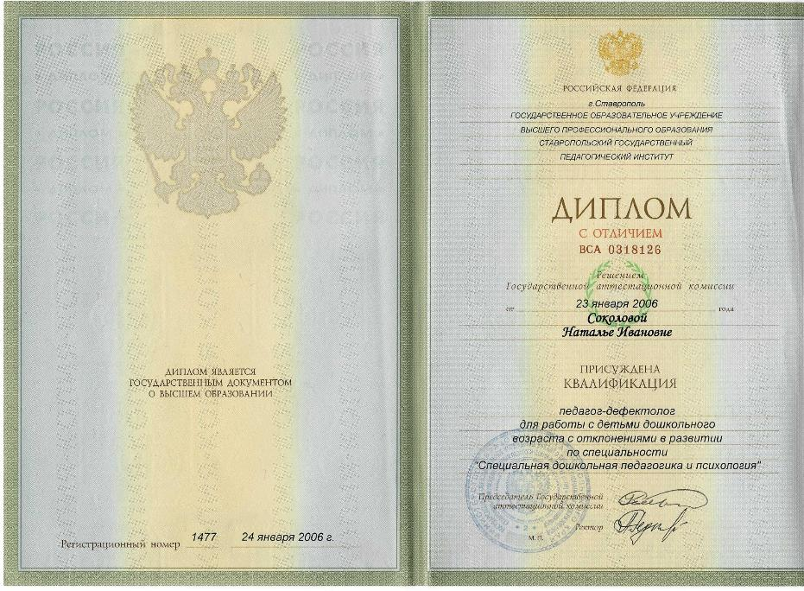
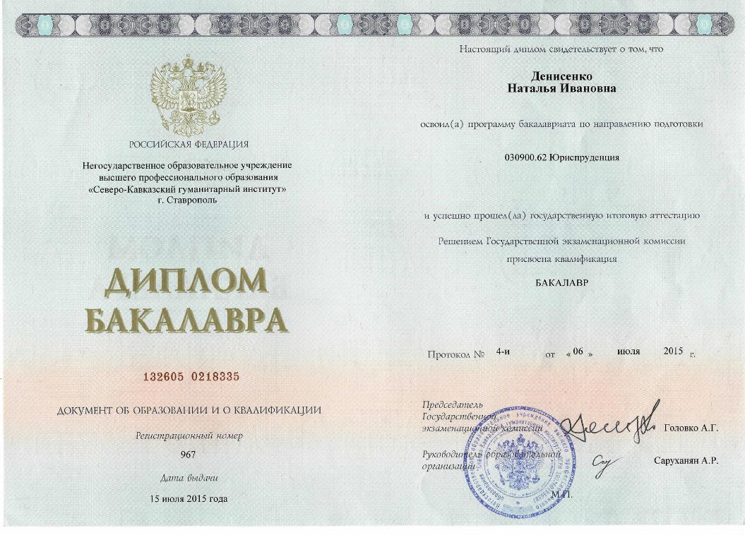

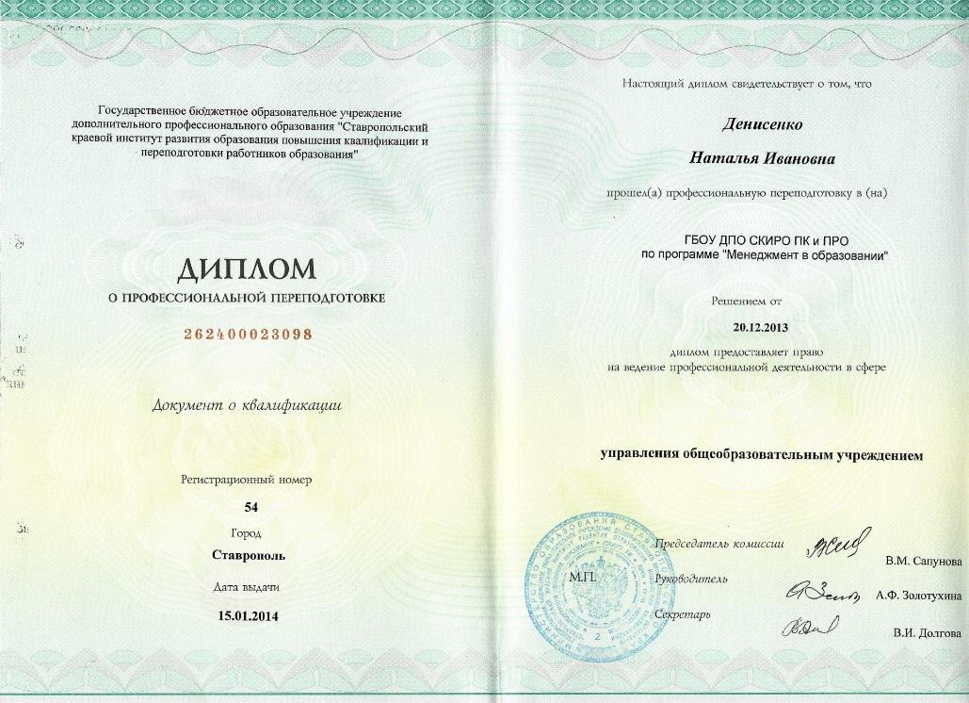
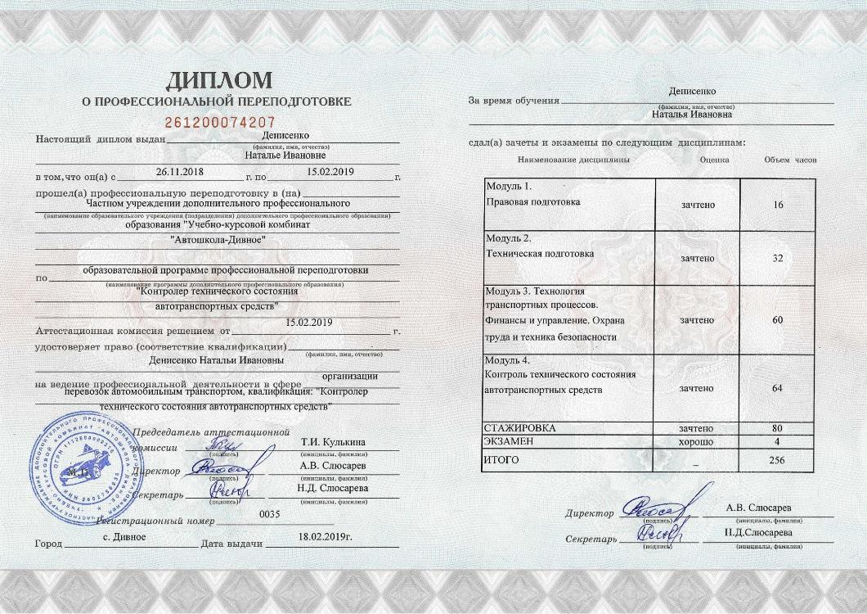

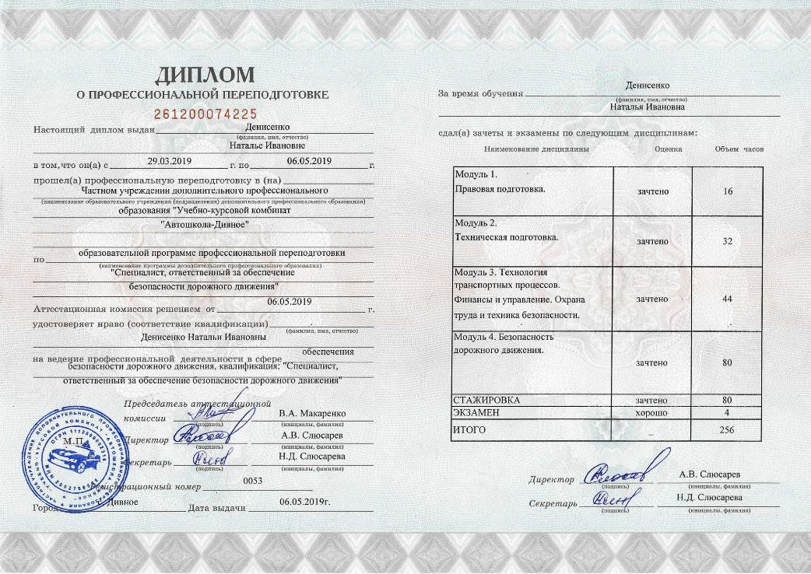

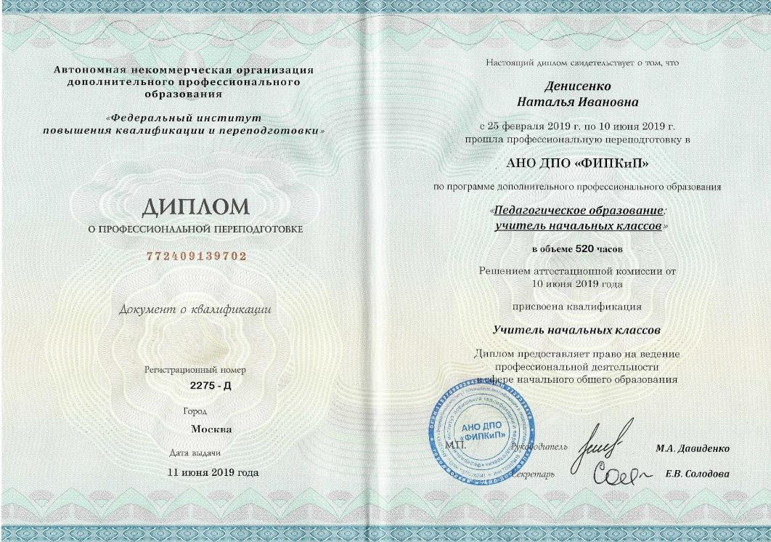

Приложение 2
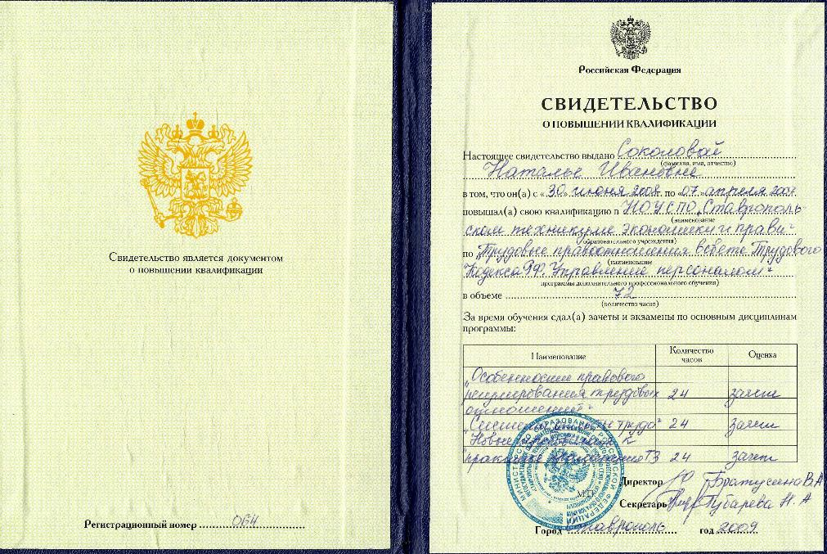

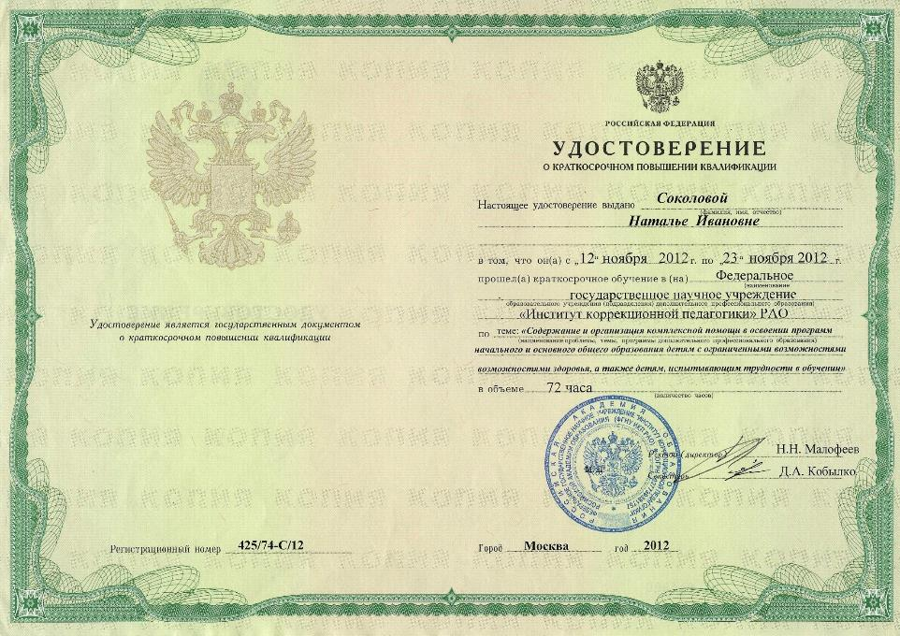
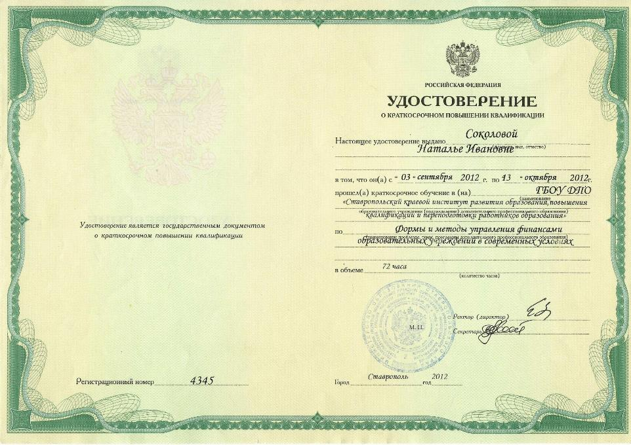
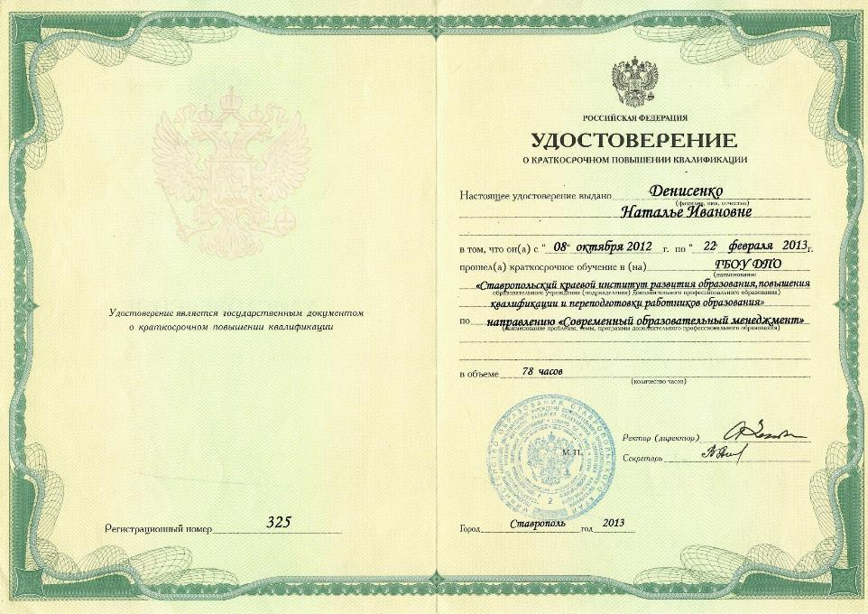
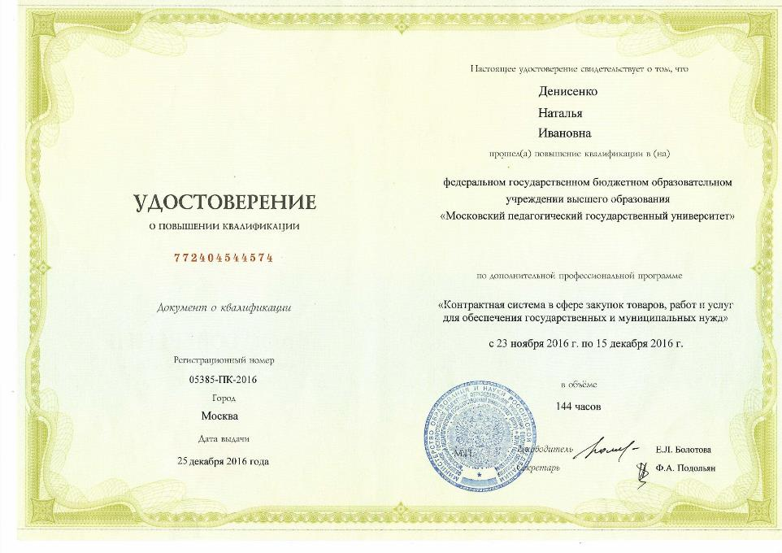
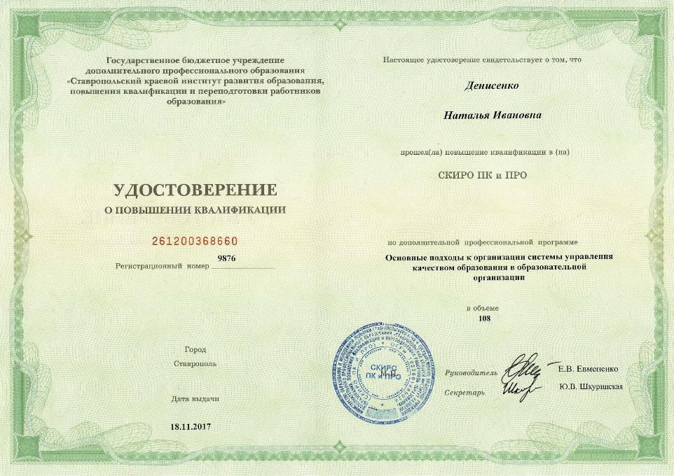
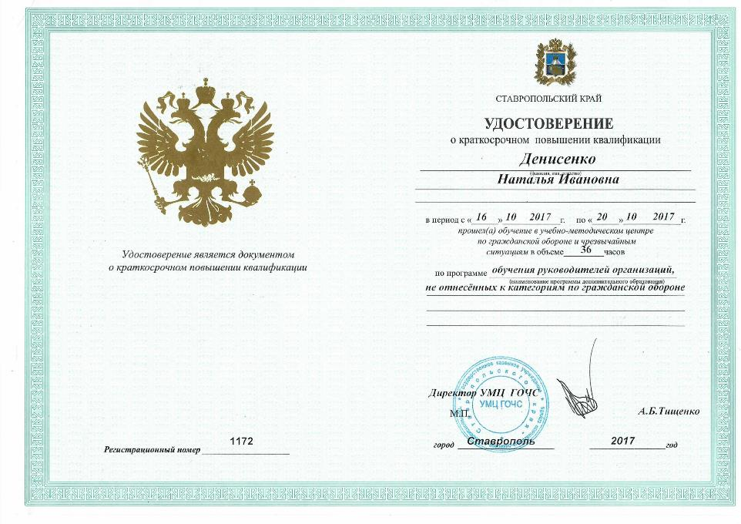
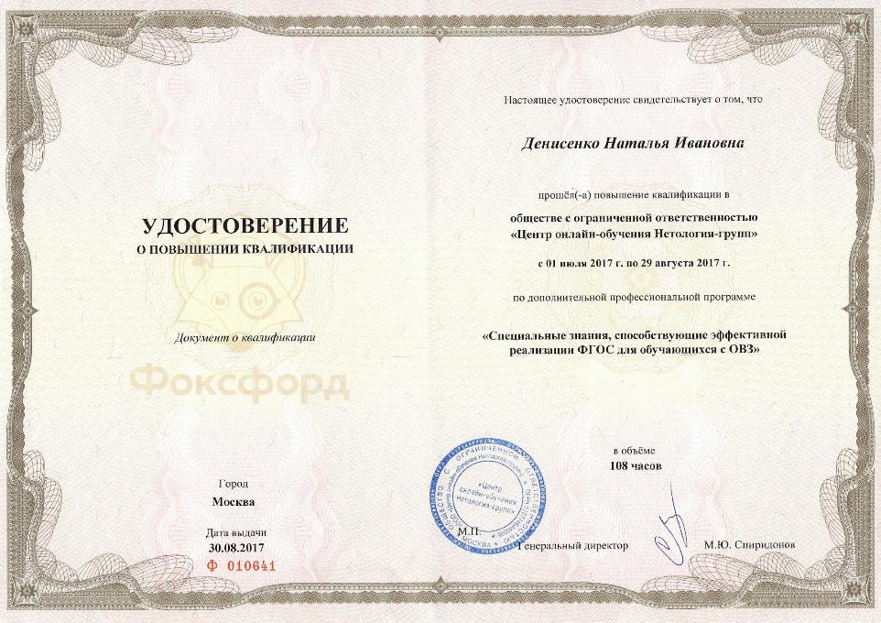
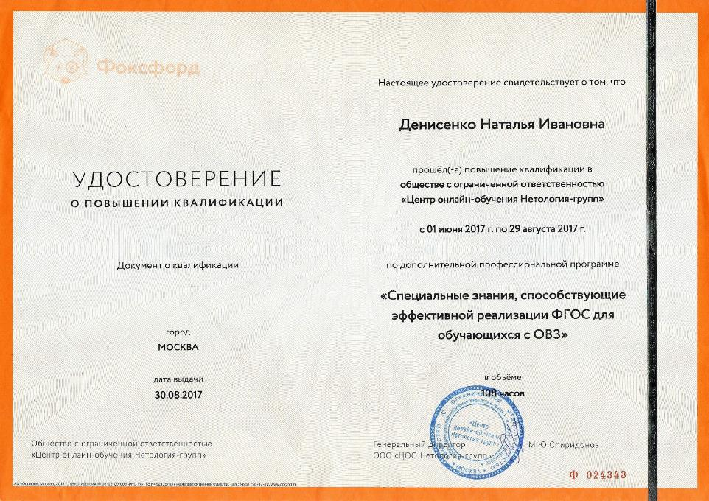
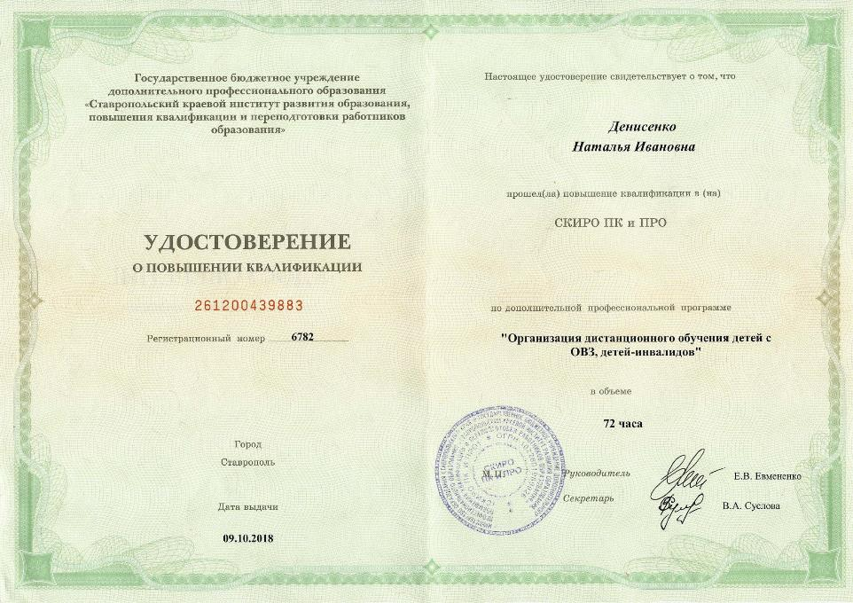
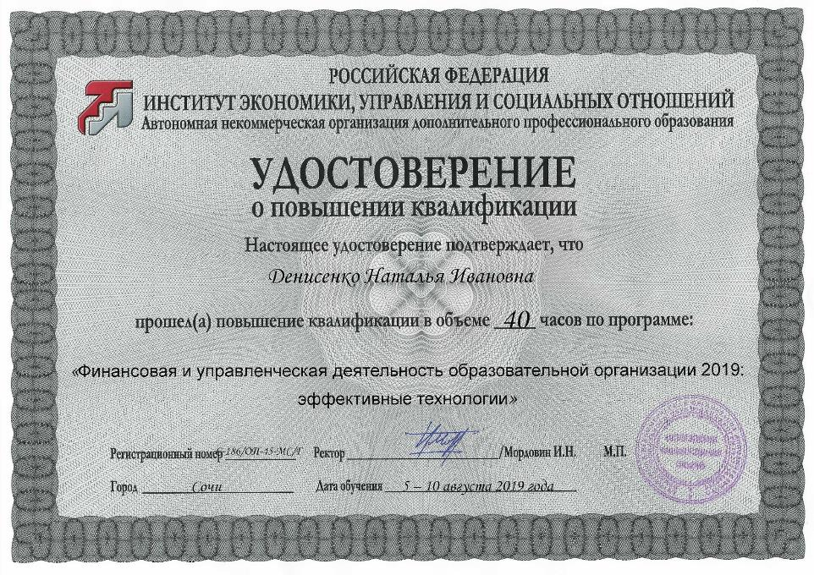
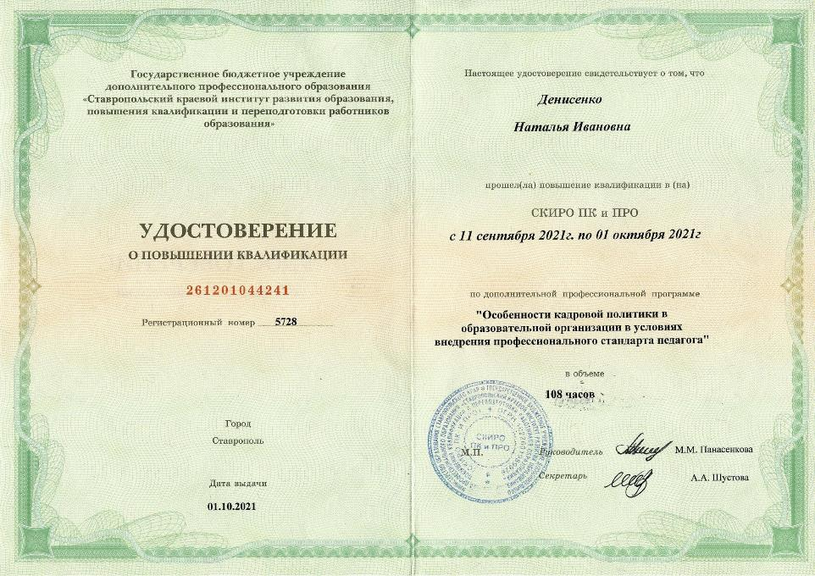
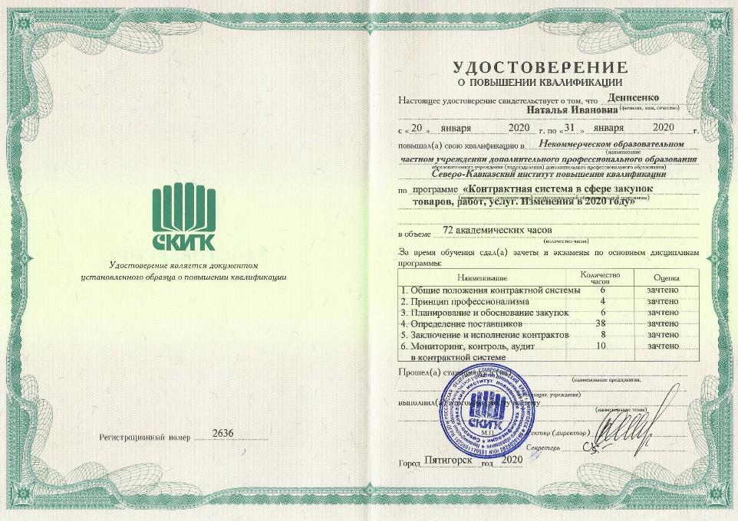

Приложение 4
